1 класс ИЗО
Тема: Рельефная композиция из бумаги. Зима
Цели: расширение представлений о способах и приемах выполнения
рельефной композиции из бумаги.
Задачи:
1) познакомить со способами трансформации бумаги (складывание,
сгибание, скручивание, гофрирование и др.);
2) познакомить с этапами выполнения рельефной композиции из бу-
маги;
3) формировать умения подбирать форму и величину заготовок
с учетом изменения их размеров после выполнения трансформации;
4) формировать навыки поэтапного выполнения рельефной композиции
из бумаги.
Оборудование: бумажные салфетки, ножницы, карандаш, клей, картон голубого цвета.
Ход урока
- Организация начала урока.
Прозвенел и смолк звонок,
Начинается урок.
Вы на парты поглядите,
Все в порядок приведите.
А теперь тихонько сели
На меня все посмотрели.
- Скажите, что необходимо для успешной работы на уроке?
( Внимательно слушать, аккуратно работать).
- Какое нужно настроение, чтобы урок получился удачным?
( Рабочее, серьезное, доброе).

- Повторение изученного. Жанры изобразительного искусства.
На уроках изобразительного искусства мы познакомились с разными жанрами живописи.
--Давайте вспомним, какие жанры изобразительного искусства мы знаем. Я предлагаю поиграть в игру «Доскажи словечко».
- Учитель демонстрирует картину-натюрморт. (Приложение 1)
Если видишь на картине чашку кофе на столе,
Или морс в большом графине, или розу в хрустале,
Или бронзовую вазу, или грушу, или торт, или все предметы сразу -
Знай, что это … (НАТЮРМОРТ).
- Демонстрирует картину-портрет. (Приложение 2)
Если видишь, что с картины смотрит кто-нибудь на нас,
Или принц в плаще старинном, или в робе верхолаз,
Летчик или балерина, или Колька - твой сосед -
Обязательно картина называется … (ПОРТРЕТ).
- Демонстрирует картину-пейзаж. (Приложение 3)
Если видишь, на картине нарисована река,
Или ель и белый иней, или сад и облака,
Или снежная равнина, или поле и шалаш -
Обязательно картина называется … (ПЕЙЗАЖ).
Молодцы!
- Сообщение темы и целей урока.
- Ребята, сегодня на уроке нам предстоит большая работа.
- Но я думаю, что у нас всё получится.
- Однако для успеха нам необходимо собрать всю силу ума, внимания и фантазию.
- Вы готовы?
- Тогда в путь!
- Для начала, ребята, нам предстоит выяснить, какова тема урока и чем мы будем заниматься.
- Для этого отгадайте загадку. О каком времени года говорится в ней?
Всё вокруг бело и нежно,
И узор на окнах нежный,
Иней на ветвях, как в сказке,
И мороз лишь для острастки —
Никого он не пугает,
Дети весело играют. (Зима)
- Сегодня наш урок мы посвятим самому загадочному волшебному времени года. Именно зима может нас радовать, огорчать, восхищать и удивлять. Она показывает нам необыкновенные чудеса природы.
На уроке вы будете настоящими волшебниками, т.к. превратите простую бумагу в пушистый снег, зелёные ёлочки, снежные ковры сугробов...
А поможет нам в этом бумажная пластика (Презентация)
Физкультминутка

Вы, наверное, устали?
Ну, тогда все дружно встали.
Ножками потопали, ручками похлопали.
Все снежки слепили и
Друг в друга запустили!
Покрутились, повертелись
И за парты все уселись.
Глазки крепко закрываем,
Дружно до пяти считаем.
Открываем, поморгаем
И работать начинаем.

- Практическая творческая работа учащихся
Организация рабочего места.
Какие инструменты и приспособления вам необходимы для изготовления композиции? (Ножницы, карандаш, клей).
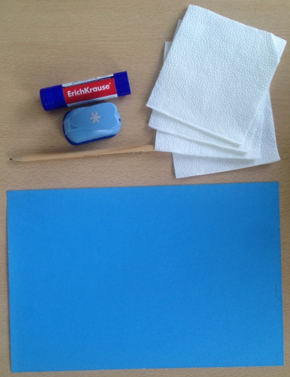
Вспомним правила безопасной работы с ножницами и клеем. Ответы детей по правилам безопасной работы с клеем и ножницами (у каждого учащегося на партах инструкции).
Самостоятельная практическая деятельность учащихся.
Приступаем к работе, соблюдая технику безопасной работы с ножницами и клеем. (Приложение 4, 5)

Вот такую интересную работу мы будем выполнять на уроке.
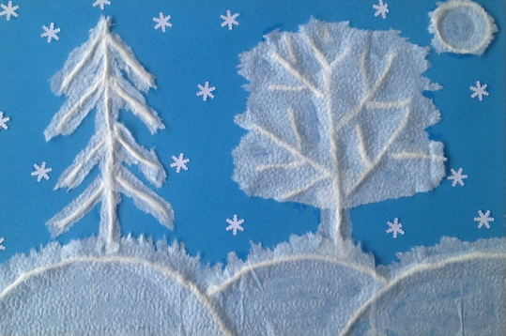
Этапы выполнения работы:
- Салфетки разрываем на полоски.
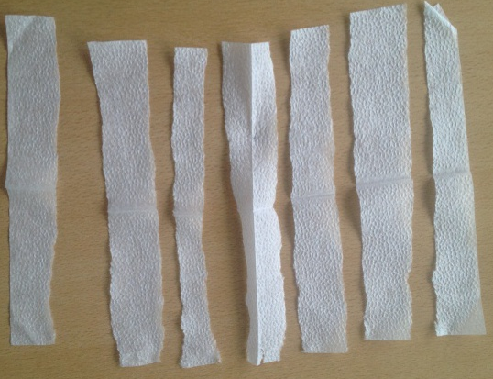
- Полоски скручиваем в жгутики.
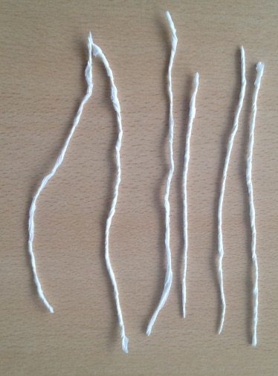
- На картоне простым карандашом рисуем зимний пейзаж.
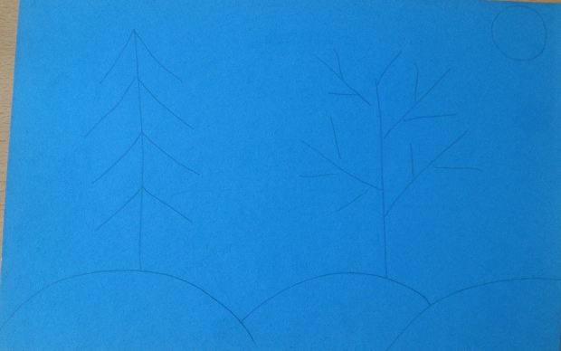

- Начинаем приклеивать жгутики, промазываем клеем контур.
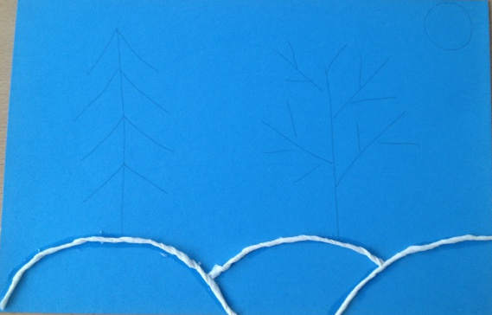
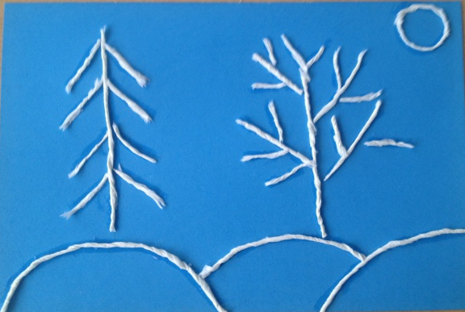

- Заполняем контур салфеткой, заполняем ее по силуэтам.
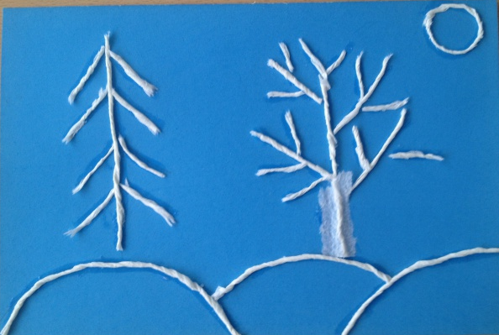
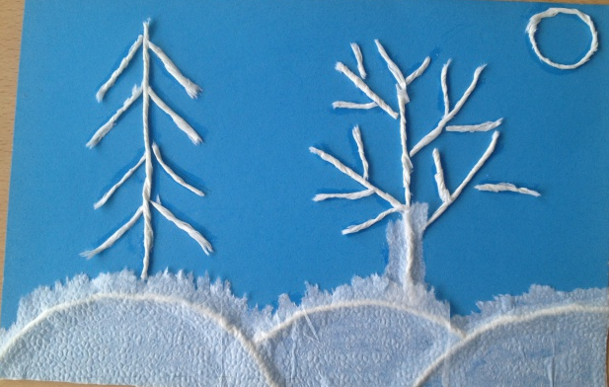
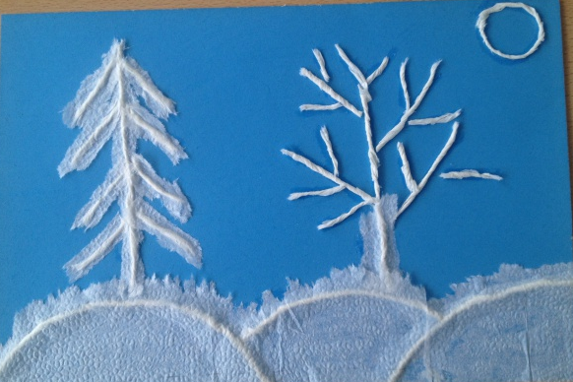
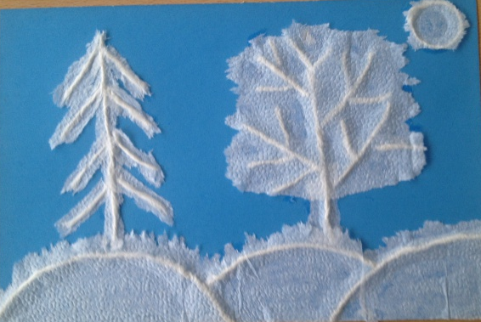
- Дополняем аппликацию снежинками.
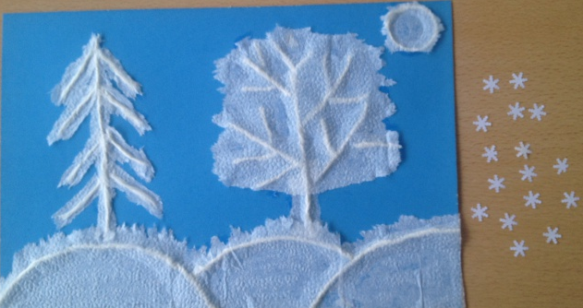

5. Выставка и анализ работ.
Ребята, у вас получились чудесные зимние пейзажи. Попробуйте назвать свои работы («Зимняя сказка», «Первый снег» и т.д.)
- Сегодня вы очень хорошо потрудились. У вас получились замечательные работы. Словами не передать красоту сказочного снежного леса. Это надо увидеть самому.
- Глядя на ваши работы, мне сразу вспомнилось стихотворение Ф.И.Тютчева, которое очень точно отражает то, что вы сделали.
Чародейкою – Зимою
Околдован, лес стоит-
И под снежной бахромою,
Неподвижною, немою,
Чудной жизнью он блестит.
И стоит он, околдован,-
Не мертвец и не живой
Сном волшебным очарован,
Весь окутан, весь окован
Легкой цепью пуховой.
6. Итоговая рефлексия
- Чему новому научились на уроке?
- Какое из основных приёмов бумажной пластики вы использовали?
- Где можно использовать ваши работы?
Спасибо за плодотворную и интересную работу. И все это, ребята, благодаря умелым рукам, старанию и большому желанию.

